IMPLEMENTASI APLIKASI SISTEM INFORMASI AKUNTANSI PEMBELIAN KREDIT PADA PT ATHAYA MUTIARA GEMILANG BERBASIS WEB DENGAN MENGGUNAKAN PHP DAN POSTGRESQL

Yola Septiani¹ , Rio Yunanto²
Universitas Komputer Indonesia , Kota Bandung Jawa Barat Indonesia
e-mail : yola.11020010@mahasiswa.unikom.ac.id

ABSTRACT
The research methods used in this article are observation, field practice, interviews, and literature studies. For the retrieval of the research site is deliberately. PT Athaya Mutiara Gemilang was chosen because PT Athaya Mutiara Gemilang is a company engaged in the procurement of goods and services, especially when the purchase of goods is carried out on credit. The company always makes a purchase of credit on the necessary goods. The process of recording credit purchase transactions and repayment of credit purchases is still carried out through paid websites and requires considerable funds. Based on this, a system is needed that can make recording reporting easier, automated, effective, and efficient. With the design of this web-based application, it can make it easier to record transactions, make reports, and make decisions for suppliers and vendors before making credit purchase transactions.
Key words: apps, web, purchase credit.

ABSTRAK
Metode penelitian yang digunakan dalam artikel ini yaitu observasi, praktik lapangan, wawancara, dan studi pustaka. Untuk pengambilan lokasi penelitian adalah secara sengaja. PT Athaya Mutiara Gemilang dipilih karena PT Athaya Mutiara Gemilang merupakan perusahaan yang bergerak dibidang pengadaan barang dan jasa, terutama saat pembelian barang dilakukan secara kredit. perusahaan selalu melakukan pembelian kredit atas barang yang diperlukan. Proses pencatatan transaksi pembelian kredit dan pelunasan dari pembelian kredit masih dilakukan melalui website berbayar dan memerlukan dana yang cukup besar. Berdasarkan hal tersebut, maka diperlukan suatu sistem yang dapat membuat pencatatan pelaporan menjadi lebih mudah, otomatis, efektif, dan efisien. Dengan adanya perancangan aplikasi berbasis web ini dapat mempermudah pencatatan transaksi, membuat laporan, serta pengambilan keputusan bagi suplier dan vendor sebelum melakukan transaksi pembelian kredit.
Kata kunci: aplikasi, web, pembelian kredit.

PENDAHULUAN
Pembelian yaitu suatu kegiatan dimana perusahaan mendapatkan barang dari suplier lalu persediaan barang di perusahaan menjadi terpenuhi. Pembelian merupakan fungsi yang sangat penting bagi operasional perusahaan. Pembelian terbagi dua, yaitu pembelian tunai yang berkaitan langsung dengan pengeluaran kas dan pembelian kredit yang berkaitan langsung dengan utang usaha. Pembelian kredit yaitu suatu transaksi yang bisa mendapatkan suatu barang, jasa maupun yang lainnya dengan melakukan pembayaran secara diangsur atau tidak secara tunai dengan syarat dan ketentuan yang telah disepakati dan direncanakan melalui kebijakan perusahaan.
Menurut Sujarweni (2015:101) “pembelian adalah suatu sistem kegiatan dalam perusahaan untuk pengadaan barang yang diperlukan oleh perusahaan. Kemudian dilanjutkan dengan pengiriman barang oleh pemasok dan diakhiri dengan pencatatan transaksi pembelian, (Filasti, 2010).
Sistem informasi akuntansi adalah implementasi yang dibuat dari komponen komponen yang saling terkait untuk mempermudah kegiatan oprasional perusahaan dalam mencapai tujuan perusahaan tersebut.
Berdasarkan uraian di atas, bahwa penulis tertarik untuk membahas tentang perancangan aplikasi pembelian kredit. Sehubungan dengan hal ini maka penulis memilih judul artikel sebagai berikut : ”Perancangan Sistem Informasi Akuntansi Pembelian Kredit Pada Pt Athaya Mutiara Gemilang Berbasis Web dengan Menggunakan PHP dan Postgresql” sebuah perusahaan yang bergerak dibidang industri pengadaan barang dan jasa.

METODE PELAKSANAN
Metode dasar yang digunakan dalam kerja praktik di PT Athaya Mutiara Gemilang ini adalah observasi, praktik lapangan, wawancara, dan studi pustaka. Pelaksanaan penelitian ini berlangsung di PT Athaya Mutiara Gemilang. Yang beralamat di Jl. Dipatiukur No.5 Rt 003 Rw 008 Lebak Gede Coblong, Kota Bandung, Jawa Barat.
Selama pelaksanaan kegiatan penelitian ini agar dapat lebih memahami mengenai prosedur pembelian kredit yang ada Di PT Athaya Mutiara Gemilang, peneliti terlibat secara langsung dalam kegiatan operasional perusahaan. Dengan harapan penulis dapat lebih memahami lagi tentang prosedur pembelian kredit yang ada di sebuah perusahaan. Meskipun pada umumnya prosedur pembelian pada setiap perusahaan sama.

HASIL DAN PEMBAHASAN

Sesuai dengan ruang lingkup dalam laporan penelitian ini, maka prosedur sistem pembelian kredit yang berjalan yang diambil yaitu mulai dari memasukkan data barang, data suplier,, menginput transaksi pembelian kredit, mencatat pelunasan transaksi yang sudah terjadi, membuat jurnal umum, buku besar, sampai dengan neraca saldo.
Berikut adalah tampilan dari rancangan aplikasi pembelian kredit pada PT Athaya Mutiara Gemilang berbasis web dengan menggunakan php dan postgresql.

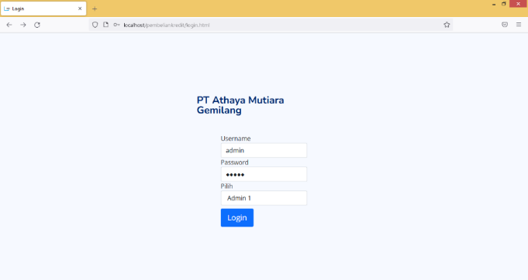

Gambar 1. Tampilan Login

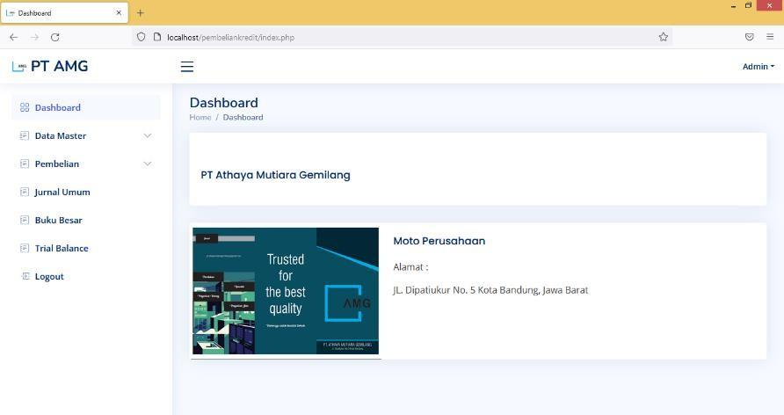

Gambar 2. Tampilan Dashboard

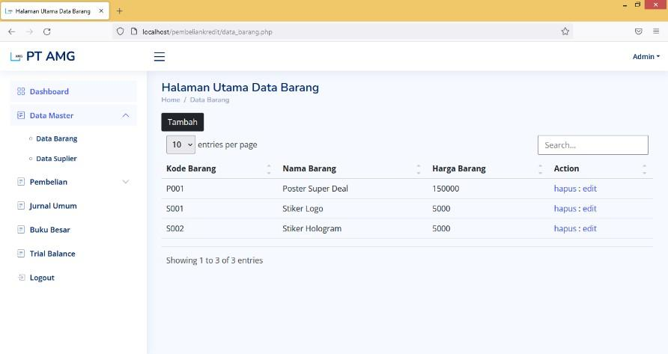

Gambar 3. Halaman Data Barang

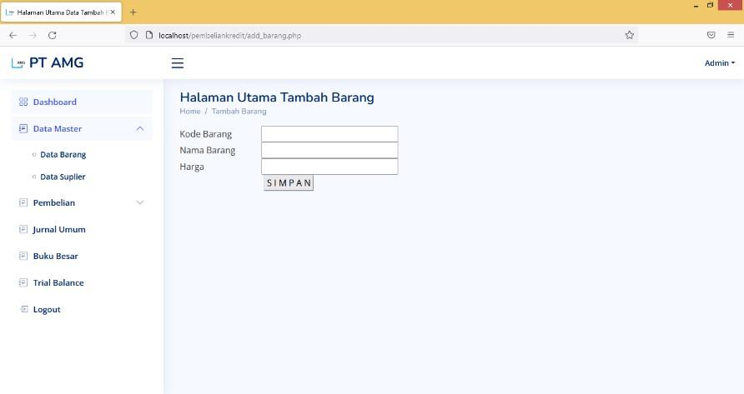

Gambar 4. Halaman Tambah Data Barang

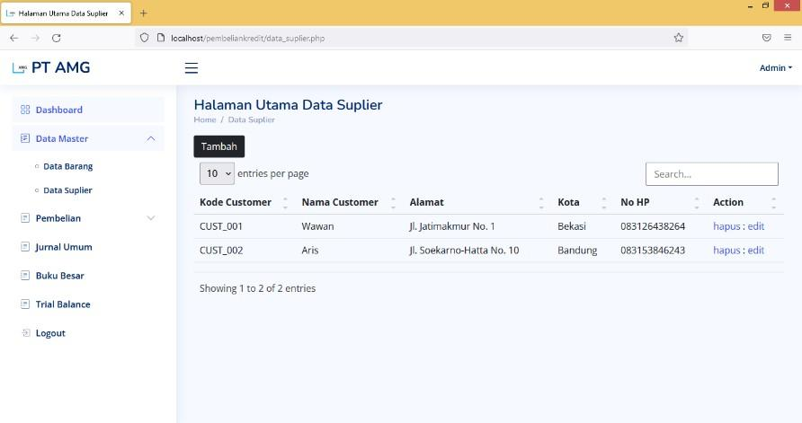

Gambar 5. Halaman Data Suplier

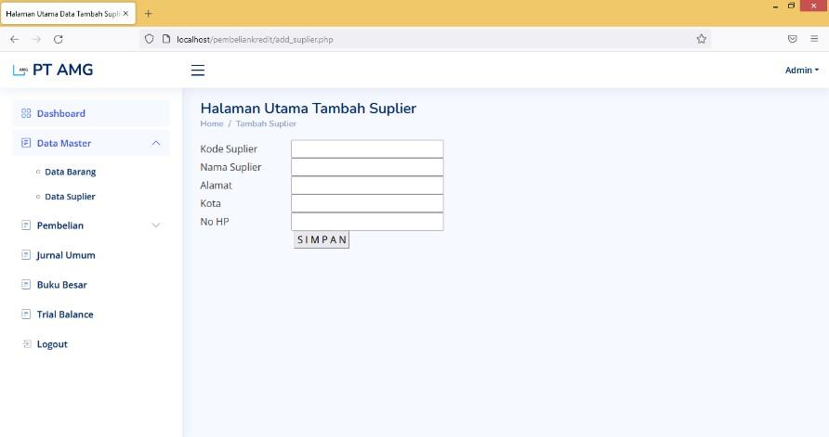

Gambar 6. Halaman Tambah Data Suplier

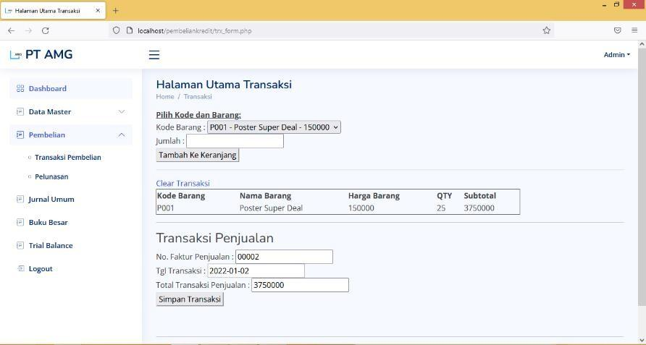

Gambar 7. Tampilan Form Input Transaksi Pembelian

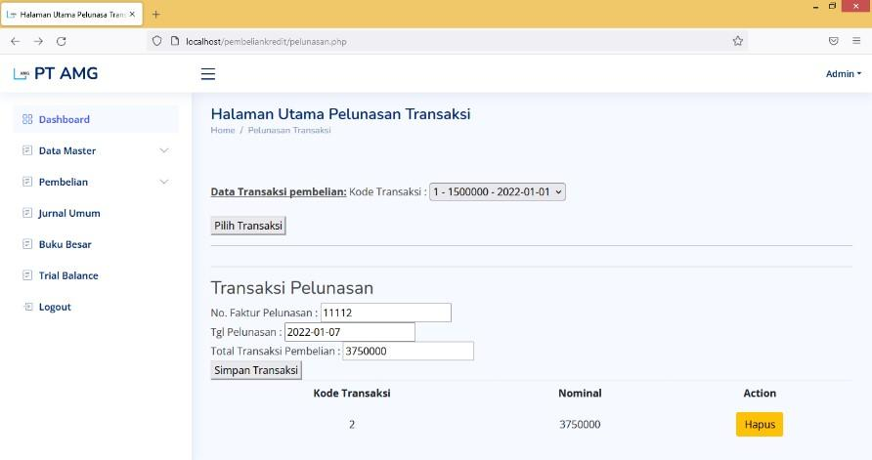

Gambar 8. Tampilan Form Pelunasan Transaksi

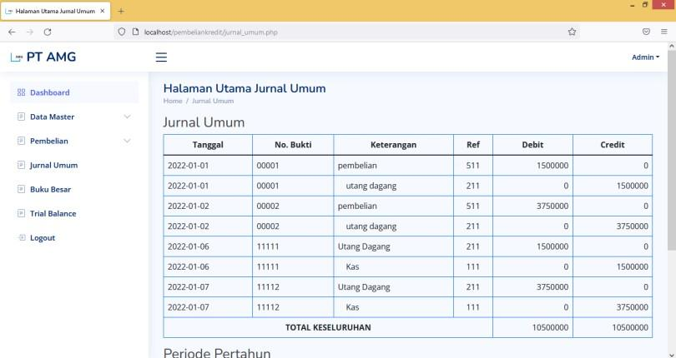

Gambar 9. Jurnal Umum

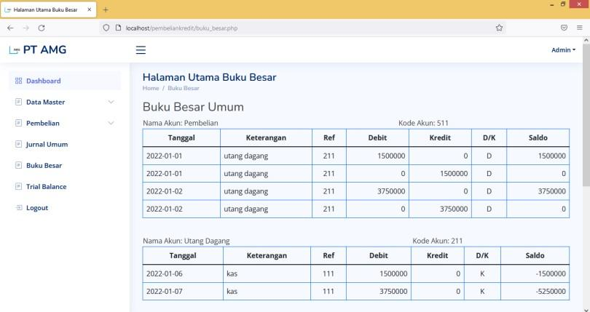

Gambar 10. Buku Besar

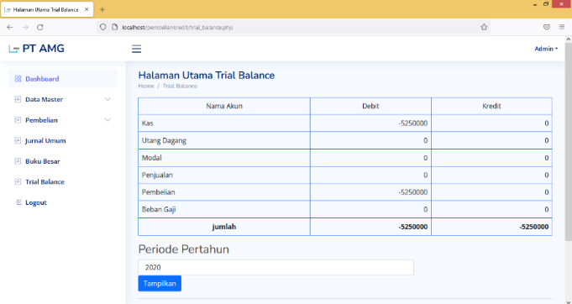

Gambar 11. Neraca Saldo

KESIMPULAN
Berdasarkan uraian di atas, maka peneliti mengambil kesimpulan dari topik Perancangan Sistem Informasi Akuntansi Pembelian Kredit pada PT Athaya Mutiara Gemilang Berbasis Web dengan Menggunakan PHP dan PostgreSQL, yaitu sebagai berikut.
- Perancangan aplikasi pembelian kredit ini membantu bagian administrasi untuk melakukan pencatatan data pembelian kredit diperusahaan.
- Perancangan aplikasi pembelian kredit ini membantu bagian keuangan perusahaan dalam menghemat pengeluaran untuk aplikasi web berbayar yang pernah digunakan sebelumnya.
- Aplikasi ini membantu bagian administrasi dalam pembuatan jurnal umum, buku besar, dan neraca saldo menjadi lebih cepat dan akurat.
.

DAFTAR PUSTAKA
[1] Tri Ramdhany & Rio Andriyat Krisdiawan, “Aplikasi Sistem Informasi Pembelian Kredit (Studi Kasus: PT Bersama Cipta Mulya)” Journal Cloud Information, Volume 3, No 2, ISSN 2527-5224 Maret 2018.
[2] Samsir and J. H. P. Sitorus, “Perancangan Sistem Monitoring Lokasi Kendaraan Menggunakan Gps U-Blox Berbasis Android,” J. Bisantara Inform, vol. 5, no. 1, pp. 1-10, 2021.
[3] J. S. Manajemen, “JSMA (Jurnal Sains Manajemen dan Akuntansi) Volume 13 No.2 / November / 2021, “vol.13, no.2, pp.120-127.
[4] A. Susanto, Sistem Informasi Akuntansi, Bandung: Linggar Jaya,2017.
[5] R. Yuliyanti, “Sistem Pembelian Bahan Baku Lokal pada PT Akebono Brake Astra Indonesia,” vol.4, no.80, p.4, 2020, [online]. Available: http://repository.stei.ac.id/id/eprint/935.
[6] Rasyid & Haryati, “Perancangan Sistem Informasi Penjualan Tunai Pada PT Buana Sultra mandiri” Jurnal Ilmiah Ilmu Komputer, Volume 5, No 1, April 2019.
[7] Ibrahim, “Sitem Informasi Pengaduan Pelanggan Air Berbasis Website pada PDAM Kota Ternate,” vol.3, 2018.
[8] A. D. Manuputty, S. Hendrawan, and B. Haryanto, “Design of Information Systems for Research Permit Application with Agile Method and Website Based Laravel Framework,” J. Inf. Syst. Informatics, vol.2, no.1, pp. 60-78, 2020, doi 10.33557/journalisi.v2i1.45.
[6] Rosid, Mochamad Alfan, Implementasi JSON untuk Minimasi Penggunaan Jumlah Kolom Suatu Tabel Pada Database PostgreSQL, 2017.

